Документирование бизнес-процессов
с применением системы Бизнес-инженер

Андрей Кабанец -  Директор по развитию  Торговый Дом «Коломна» | 

Цель данной статьи, наглядно, на простейшем примере, показать возможности системы Бизнес-инженер и заложенной в ней методологии, в решении задач документирования бизнес-процессов организации.
В настоящее время много организаций ставят перед собой задачу повышения эффективности и оптимизации своей деятельности на конкурентном рынке. Ключевым элементом этого является оптимизация бизнес-процессов. Существует много теоретических разработок в этой области, получивших свое отражение в международных стандартах, таких как ISO 9000 и ISO 15504. Эти методологии имеют в своей основе некоторые модели оценки зрелости бизнес-процессов. Они довольно похожи и имеют на начальном уровне бизнес-процесс, у которого есть только определенный предсказуемый результат, что и свидетельствует о его выполнении. Далее в разных моделях оценки применяются свои этапы оптимизации, но практически во всех существует задача документирования существующих, устоявшихся бизнес-процессов.
В данной статье на примере организации, занимающейся мойкой автомобилей, назовем ее ООО «Мойдодыр» рассмотрим возможности системы Бизнес-инженер для создания электронной модели организации, с последующей генерацией регламентирующей документации на базе одного бизнес-процесса.

1. Моделирование организационной структуры
На данном этапе перед нами не стоит задача оптимизации, мы хотим отразить в электронной модели организацию «как есть», поэтому начнем с изучения и моделирования существующей организационной структуры. Так нам будет проще получить от сотрудников подробные сведения о выполняемых ими задачах для производства конечного продукта – услуг по мойке легкового автотранспорта. Сразу отразим его в классификаторе «Продукты и услуги» в программе Бизнес-инженер (см. рис. 1).

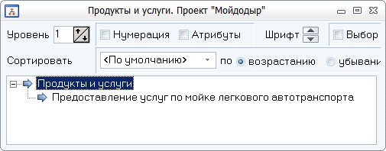

Рис. 1. Заполнение классификатора «Продукты и услуги» в Бизнес-инженер

Необходимо выяснить, какие в организации есть подразделения, какие должности входят в эти подразделения, кто является руководителем. Полученную информацию вносим в классификатор «Организационная структура» (см. рис. 2).

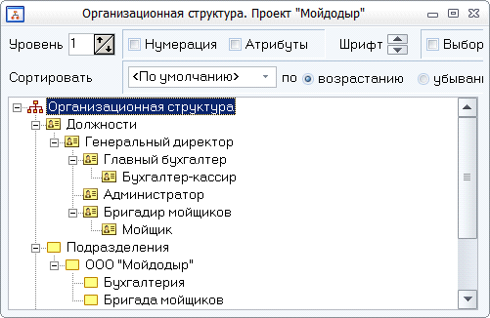

Рис. 2. Заполнение классификатора «Организационная структура» в Бизнес-инженер

Вхождение должностей в подразделения и руководителей подразделений отражаем в матрице «Подразделения <> Должности» (см. рис. 3).

Рис. 3. Заполнение матрицы «Подразделения <> Должности» в Бизнес-инженер

Вносим персоналии в классификатор «Сотрудники» (см. рис. 4).

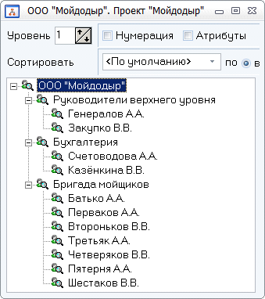

Рис. 4. Заполнение классификатора «Сотрудники» в Бизнес-инженер

Распределим сотрудников по должностям в матрице «Организационная структура <> Сотрудники» (см. рис. 5).

Рис. 5. Заполнение матрицы «Организационная структура <> Сотрудники» в Бизнес-инженер

Мы зафиксировали в электронной модели организационную структуру и теперь можем воспользоваться встроенными отчетами системы Бизнес инженер, например, отчетом «Положение о бизнес-процессе» (см. рис. 6).

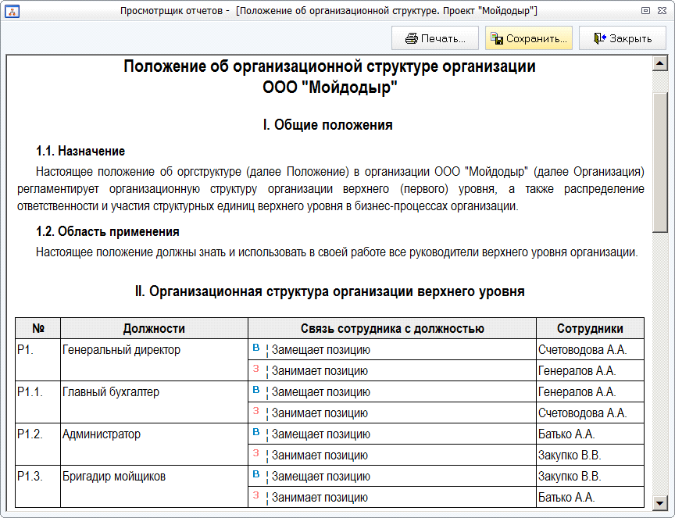

Рис. 6. Отчет «Положение о бизнес-процессе», автоматически сформированный в Бизнес-инженер

В приложении отчета «Положение о бизнес-процессе» отображается автоматически сформированная схема организационной структуры (см. рис. 7).

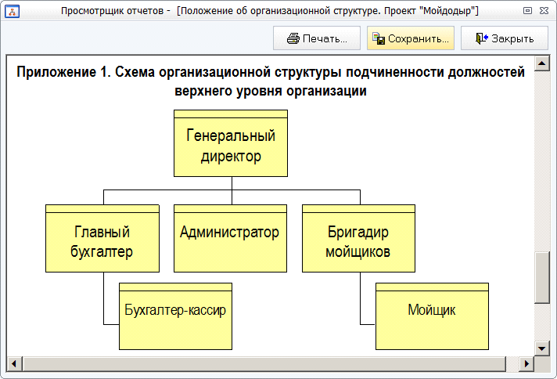

Рис. 7. Автоматически сформированная схема организационной структуры, отображаемая в отчете «Положение о бизнес-процессе» в Бизнес-инженер

Мы также можем разработать собственную схему организационной структуры в программном модуле График-студио системы Бизнес-инженер и отображать ее в отчете «Положение о бизнес-процессе».

2. Моделирование бизнес-процесса
Далее обратим свое внимание на бизнес-процессы организации. Разделим их на три группы:
- Основные бизнес-процессы – ориентированы на производство продукции или оказание услуг, предоставляющей ценность для клиента.
- Обеспечивающие бизнес-процессы – предназначены для обеспечения выполнения основных бизнес-процессов, в общем виде они обеспечивают ресурсами все бизнес-процессы предприятия.
- Бизнес-процессы управления – охватывают весь комплекс функций управления на уровне каждого бизнес-процесса и бизнес-системы в целом, то есть управляют компанией. [1]

Cмоделируем один из основных бизнес-процессов «Мойка легкового автотранспорта». Для этого в классификаторе «Бизнес-процессы» в разделе «Основные бизнес-процессы» добавим этот бизнес-процесс и подчиненные ему процедуры (см. рис. 8).
Заполним следующие атрибуты бизнес-процесса и его процедур:
- Описание процесса;
- Входные границы процесса;
- Выходные границы процесса;
- Требования к результатам процесса.

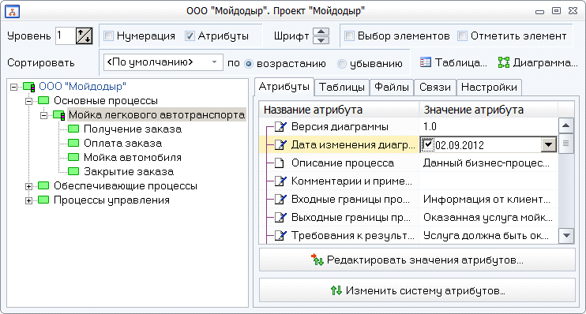

Рис. 8. Заполнение классификатора «Бизнес-процессы» в Бизнес-инженер

Теперь построим графическую диаграмму бизнес-процесса «Мойка легкового транспорта». Для этого выделим этот процесс в классификаторе, нажмем кнопку График-студио и в появившемся окне с возможными типами процессных диаграмм выберем нотацию «Диаграмма бизнес-процесса (расширенная)» (см. рис. 9).

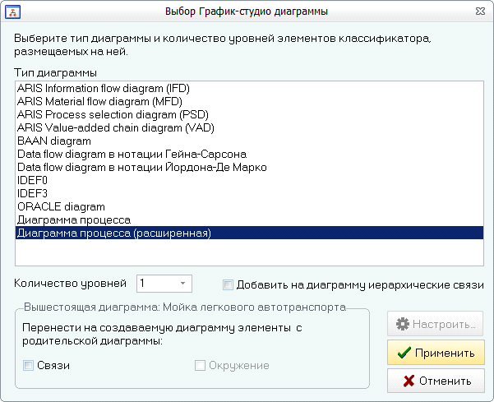

Рис. 9. Выбор необходимого типа процессной диаграммы (нотации) в Бизнес-инженер

В открывшемся редакторе графических диаграмм отобразим начальное и конечное события бизнес-процесса, а также последовательность выполнения его процедур (см. рис. 10).

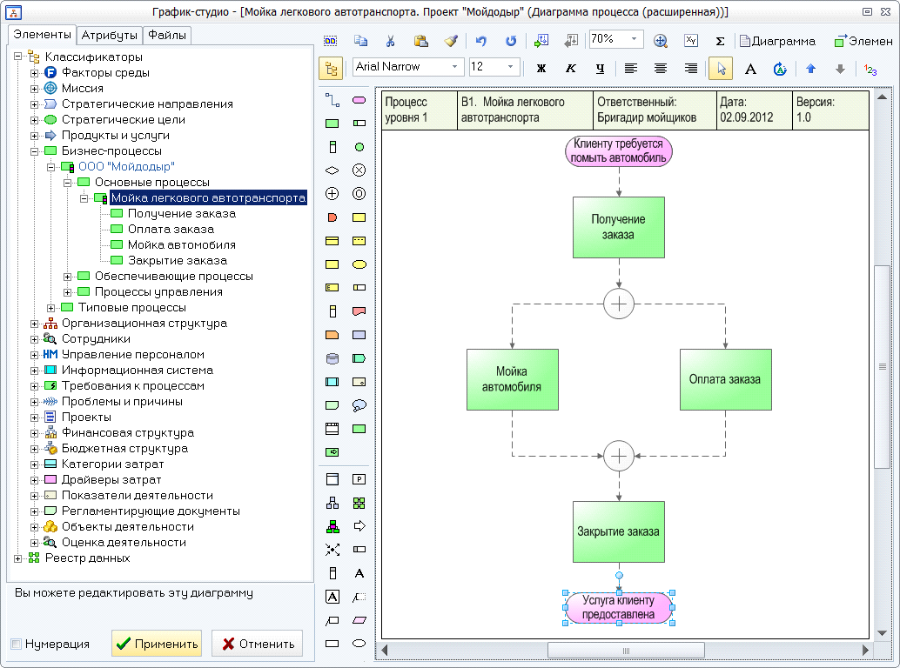

Рис. 10. Отображение начального и конечного событий бизнес-процесса, а также последовательности выполнения его процедур в Бизнес-инженер

Так как процедуры мойки автомобиля и оплаты заказа могут происходить независимо друг от друга, мы имеем ветвление потока действий (логический блок «ИЛИ»). По завершении мойки и оплаты (логический блок «И») мы можем произвести закрытие заказа.
Теперь отразим на схеме бизнес-процесса должности. Для этого добавим на диаграмму организационную единицу «Должность» и в появившемся окне выберем соответствующий элемент классификатора (см. рис. 11).

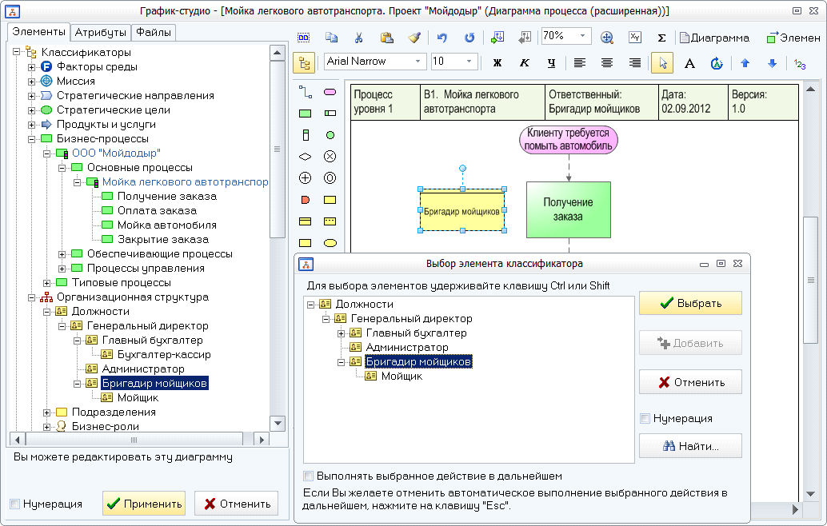

Рис. 11. Добавление организационных единиц на диаграмму процесса в Бизнес-инженер

Затем свяжем должность с необходимой процедурой и определим роль данной должности (см. рис. 12).

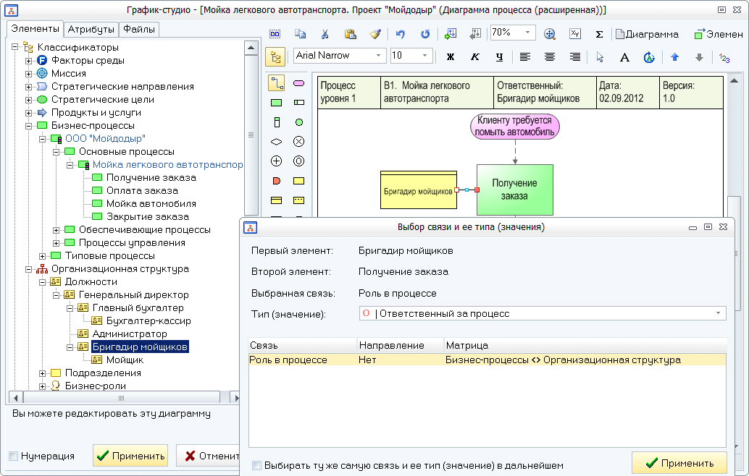

Рис. 12. Задание ролей организационных единиц при выполнении процедур процесса в Бизнес-инженер

Аналогичным способом отобразим должности для остальных процедур, а также добавим «Клиента» как контрагента к необходимым процедурам. (см. рис 13).

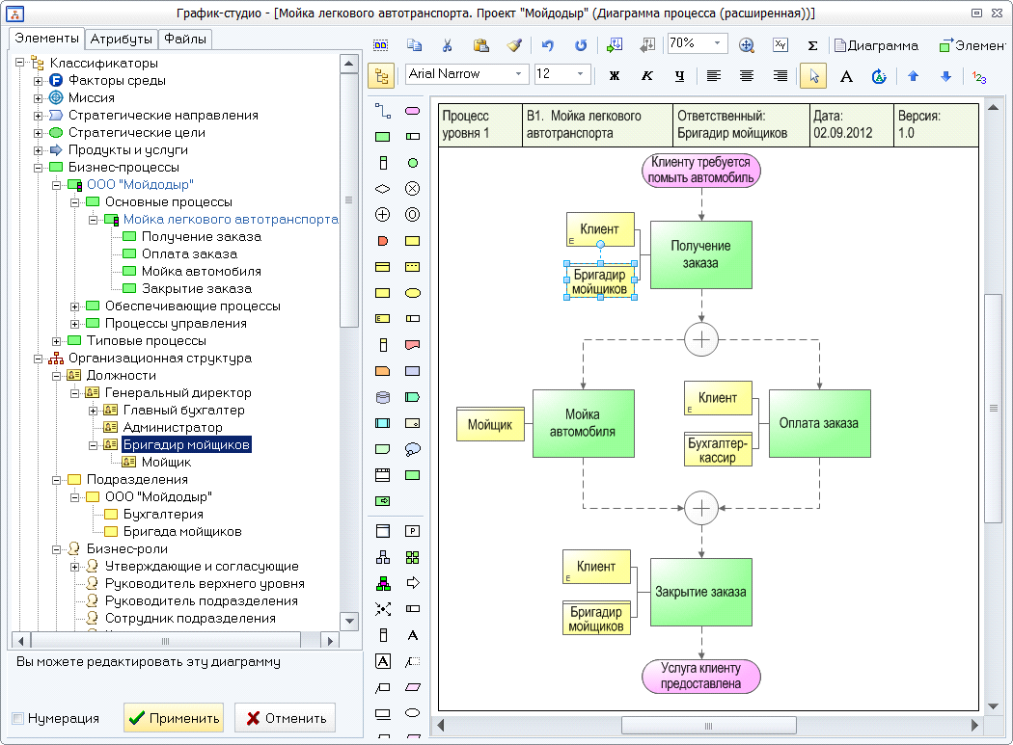

Рис. 13. Отображение организационных единиц на диаграмме процесса в Бизнес-инженер

Затем, добавляя в классификатор «Объекты деятельности» новые элементы отобразим на диаграмме поток документов. В итоге диаграмма бизнес-процесса будет иметь следующий вид (см. рис. 14).

Рис. 14. Разработанная диаграмма процесса в Бизнес-инженер

Для оценки эффективности выполнения бизнес-процесса введем один ключевой показатель (KPI) «Длительность мойки автомобиля» с целевым значением 20 минут. Для этого в окне навигатора перейдем в раздел «Показатели» и в классификаторе «Показатели деятельности» создадим необходимый показатель и введем его целевое значение в поле значений соответствующего атрибута (см. рис. 15).

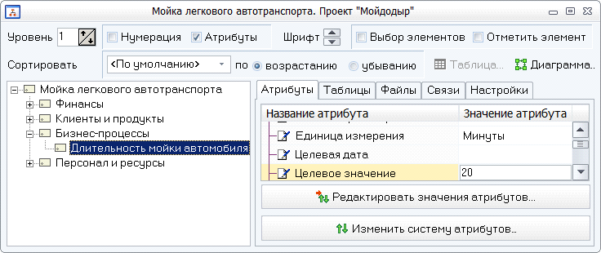

Рис. 15. Заполнение классификатора «Показатели деятельности» в Бизнес-инженер

Затем в матрице «Бизнес-процессы <> Показатели деятельности» привяжем созданный KPI «Длительность мойки автомобиля» к бизнес-процессу «Мойка легкового автотранспорта» (см. рис. 16).

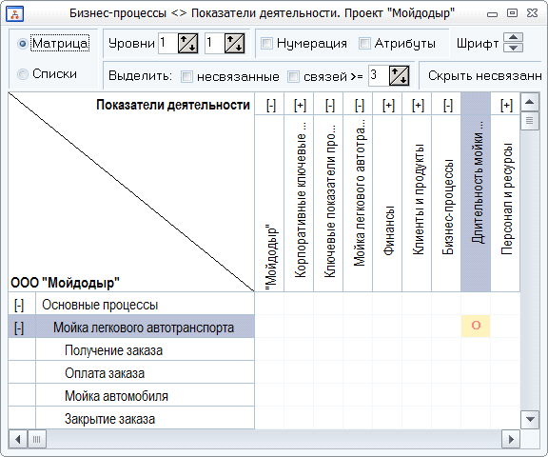

Рис. 16. Заполнение матрицы «Бизнес-процессы <> Показатели деятельности» в Бизнес-инженер

3. Разработка регламента бизнес-процесса
Теперь мы имеем в электронной модели Бизнес-инженер всю необходимую информацию. Для формирования положения о бизнес-процессе можно использовать типовые отчеты Бизнес-инженер, а также можно разработать свой новый отчет.
Для этого необходимо в окне навигатора в разделе «Конфигурация» открыть раздел «Отчеты». В подразделе «Бизнес-процессы» добавим новый отчет, который назовем «Положение о бизнес-процессе».
Затем вернемся в окно навигатора и откроем классификатор «Бизнес-процессы». Далее выделим разработанный процесс «Мойка легкового автотранспорта», включим опцию «Атрибуты» и перейдем на вкладку «Настройки». Здесь нажмем на кнопку «Отчеты в меню» и добавим отчет «Положение о бизнес-процессе» для отображения в меню классификатора.
Теперь при выделении в классификаторе процесса «Мойка легкового автотранспорта» в контекстном меню «Отчеты» будет доступен созданный новый отчет. Вернемся в раздел «Отчеты» и откроем созданный новый отчет в дизайнере отчетов.
В системе Бизнес-инженер заложена достаточно гибкие возможности создания и редактирования отчетов. Для создания простейшего отчета от пользователя не потребуется никаких дополнительных знаний и данные из электронной модели он сможет получить с помощью простого графического интерфейса (мастера отчетов). Для более сложных отчетов потребуются начальные знания HTML, а также VBS (Visual Basic Script) или JavaScript.
Наш отчет будет состоять из форматированного текста и блоков, выводящих данные из модели (см. рис. 17).

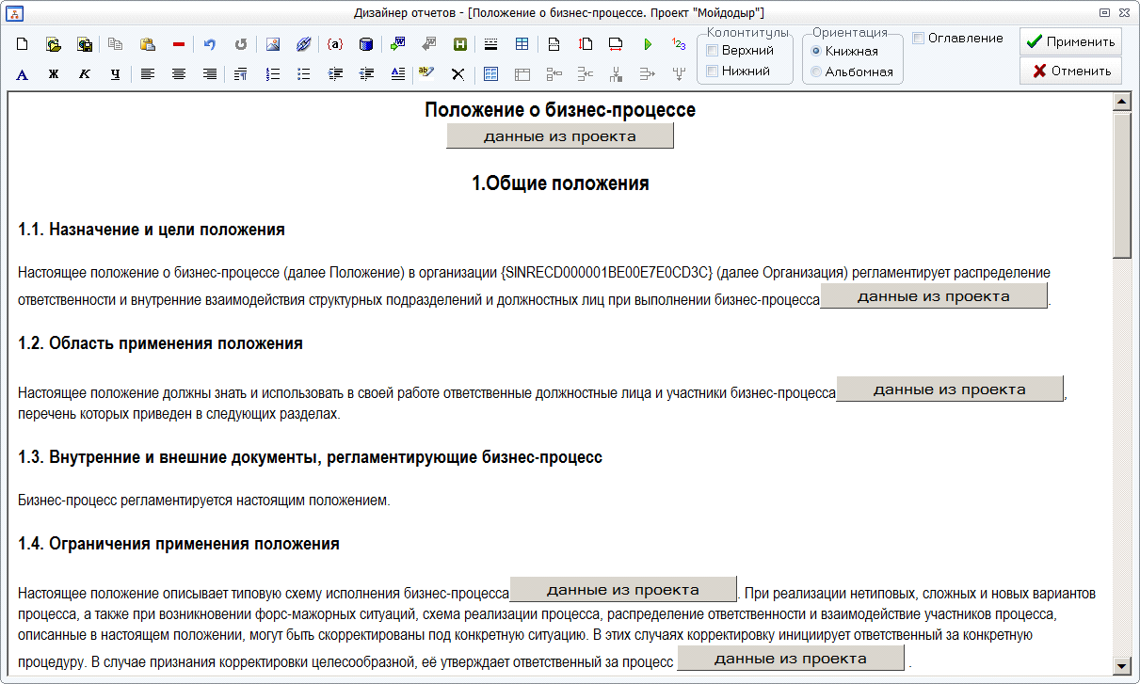

Рис. 17. Разработка нового отчета «Положение о бизнес-процессе» в Бизнес-инженер

В дизайнере отчетов также можно редактировать HTML-код шаблона отчета, который для созданного отчета «Положение о бизнес-процессе» приведен в Приложении 2 вместе с настройками блоков данных отчета и VBS-скриптами.
После этого мы можем сформировать отчет «Положение о бизнес-процессе», запуск которого выполняется через контекстное меню «Отчеты» для выделенного в классификаторе бизнес-процесса «Мойка легкового автотранспорта» (см. рис. 18).

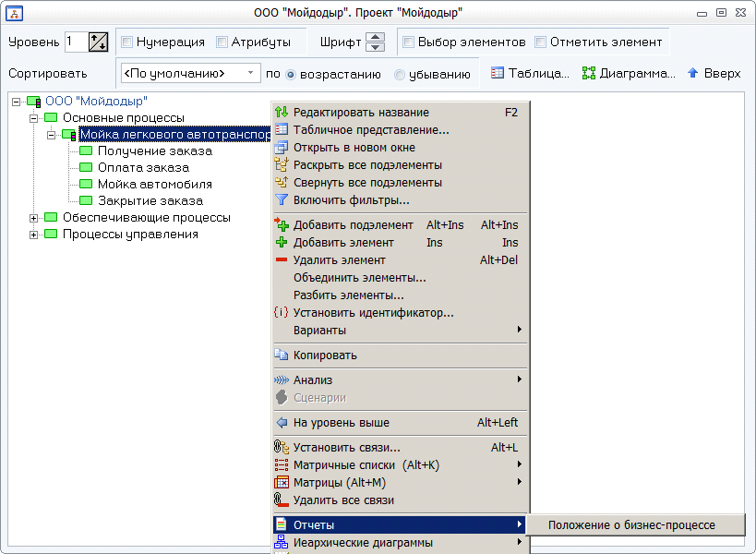

Рис. 18. Запуск формирования отчета «Положение о бизнес-процессе» в Бизнес-инженер

Сформированный системой Бизнес-инженер на основе электронной модели отчет «Положение о бизнес-процессе «Мойка легкового автотранспорта» приведен в Приложении 1.

4. Заключение
В данной статье наглядно на простейшем примере показаны возможности системы Бизнес-инженер и заложенной в ней методологии в решении задач документирования бизнес-процессов в организации.
Может показаться, что разработка отчетов – слишком сложная задача, но на самом деле нет необходимости создавать отчет с нуля, в системе Бизнес-инженер много готовых отчетов, которые можно брать за основу VBS-скрипт, написанный один раз можно использовать в других отчетах, лишь немного адаптировав.
В целом, система Бизнес-инженер предоставляет широкие функциональные возможности по созданию электронной модели организации и получению на ее основе регламентирующих документов.

5. Литература
- Ковалев С.М., Ковалев В.М.: «Практическое руководство по организационному проектированию «Секреты успешных предприятий: бизнес-процессы и организационная структура».

6. Приложения

Приложение 1. Сформированный системой Бизнес-инженер на основе электронной модели отчет «Положение о бизнес-процессе»

УТВЕРЖДАЮ
Генеральный директор
ООО "Мойдодыр"
Яковлев П.В.
«___» ______________ 20___ г.

Положение о бизнес-процессе
«B1. Мойка легкового автотранспорта»

1.Общие положения
1.1. Назначение и цели положения
Настоящее положение о бизнес-процессе (далее Положение) в организации ООО “Мойдодыр" (далее Организация) регламентирует распределение ответственности и внутренние взаимодействия структурных подразделений и должностных лиц при выполнении бизнес-процесса «B1. Мойка легкового автотранспорта».
1.2. Область применения положения
Настоящее положение должны знать и использовать в своей работе ответственные должностные лица и участники бизнес-процесса «B1. Мойка легкового автотранспорта», перечень которых приведен в следующих разделах.
1.3. Внутренние и внешние документы, регламентирующие бизнес-процесс
Бизнес-процесс регламентируется настоящим положением.
1.4. Ограничения применения положения
Настоящее положение описывает типовую схему исполнения бизнес-процесса «B1. Мойка легкового автотранспорта». При реализации нетиповых, сложных и новых вариантов процесса, а также при возникновении форс-мажорных ситуаций, схема реализации процесса, распределение ответственности и взаимодействие участников процесса, описанные в настоящем положении, могут быть скорректированы под конкретную ситуацию. В этих случаях корректировку инициирует ответственный за конкретную процедуру. В случае признания корректировки целесообразной, ее утверждает ответственный за процесс Бригадир мойщиков.
2. Обзор бизнес-процесса
2.1. Назначение и цели бизнес-процесса
Данный бизнес-процесс предназначен для производства услуги мойки легкового автотранспорта конечного потребителя и генерирует доход организации.
2.2. Входные границы бизнес-процесса
Информация от клиента о его потребности в выполнении определенных работ по мойке автомобиля в соответствии с прейскурантом на данные услуги организации.
2.3. Выходные границы бизнес-процесса
Оказанная услуга мойки легкового автотранспорта.
2.4. Ответственный за бизнес-процесс
Бригадир мойщиков.
2.5. Требования к результатам бизнес-процесса
Услуга должна быть оказана клиенту в строгом соответствии с нормами качества и сроков выполнения работ, заявленным в прейскуранте на данные услуги.
3. Процедуры бизнес-процесса
Номер | Название процедуры
B1.1. | Получение заказа
B1.2. | Оплата заказа
B1.3. | Мойка автомобиля
B1.4. | Закрытие заказа
4. Описание процедур бизнес-процесса
4.1. Получение заказа
Код процедуры:
B1.1.
Ответственный за процедуру:
Бригадир мойщиков
Участники процедуры:
Клиент
Входные границы процедур:
Информация от клиента о составе необходимых работ, в соответствии с действующим прейскурантом.
Выходные границы процедуры:
Оформленный заказ-наряд. Распоряжение мойщикам.
Описание процедуры:
Клиент под контролем бригадира мойщиков заезжает на мойку. Бригадир заполняет заказ-наряд в соответствии с пожеланиями клиента и действующим прейскурантом на услуги мойки легкового автотранспорта. Заказ-наряд передается клиенту для оплаты в кассе. Бригадир отдает мойщикам устное распоряжение о выполнении заказанных клиентом работ.
Требования к результатам процедуры:
Заказ-наряд должен быть аккуратно заполнен в строгом соответствии с действующим прейскурантом.
4.2. Оплата заказа
Код процедуры:
B1.2.
Ответственный за процедуру:
Бухгалтер-кассир
Участники процедуры:
Клиент
Входные границы процедур:
Заказ-наряд. Средства для оплаты заказа клиентом.
Выходные границы процедуры:
Заказ-наряд с отметкой об оплате.
Описание процедуры:
Клиент передает кассиру заказ-наряд, производит оплату любым из доступных способов, после чего кассир ставит на заказе-наряде отметку об оплате и передает его обратно клиенту.
Требования к результатам процедуры:
Оплата должна быть осуществлена в строгом соответствии с заказом-нарядом.
4.3. Мойка автомобиля
Код процедуры:
B1.3.
Ответственный за процедуру:
Мойщик
Входные границы процедур:
Устное распоряжение бригадира.
Выходные границы процедуры:
Выполненные работы по заказанной услуге
Описание процедуры:
Мойщики получают от бригадира устное распоряжение о составе заказанных работ, и приступают к мойке и чистке автомобиля.
Требования к результатам процедуры:
Работы должны выполнятся в строгом соответствии с рабочей инструкцией по мойке автотранспорта.
4.4. Закрытие заказа
Код процедуры:
B1.4.
Ответственный за процедуру:
Бригадир мойщиков
Участники процедуры:
Клиент
Входные границы процедур:
Выполненные работы, оплаченный заказ.
Выходные границы процедуры:
Закрытый заказ.
Описание процедуры:
По завершении работ, бригадир получает от клиента заказ-наряд, проверяет факт оплаты, сдает выполненные работы клиенту. После этого ставит на заказе-наряде отметку о его закрытии.
Требования к результатам процедуры:
У клиента не должно остаться претензий по качеству произведенных работ. Заказ должен быть оплачен.
5. Ключевые показатели бизнес-процесса - KPI
Код | Название | Единица измерения | Целевое значение | Описание
P1. | Длительность мойки автомобиля | Минуты | 20
6. Права и полномочия ответственного за бизнес-процесс
Ответственный за процесс - должностное лицо организации, наделенное правами и полномочиями, имеет в своем распоряжении персонал, инфраструктуру, программное и аппаратное обеспечение, информацию о бизнес-процессе, несет ответственность за бизнес-процесс во всех его аспектах - планирование, обеспечение, управление и улучшение процесса.
Ответственный за процесс имеет право:
- Выставлять требования к входам своего процесса и их показателям;
- Проводить предупреждающие и корректирующие мероприятия для управления процессом, а также планируемые мероприятия для его улучшения;
- Запрашивать ресурсы для обеспечения процесса, проведения корректирующих/предупреждающих мероприятий, а также для мероприятий по улучшению процесса;
- Разрабатывать и вносить изменения в управляющую документацию процесса.

Основная обязанность ответственного за процесс - контроль результата (выхода) процесса.
7. Контроль и ответственность
7.1. Процедура контроля исполнения настоящего положения
Контроль исполнения настоящего положения возложен на ответственного за процесс. В связи с этим, ответственный обязан на регулярной основе проводить соответствующие проверки и в случае выявления нарушений принимать меры по их устранению.
7.2. Ответственность должностных лиц за соблюдение настоящего положения
Все должностные лица, участвующие в бизнес-процессе несут полную ответственность за соблюдение настоящего положения. В случае систематического нарушения настоящего положения к должностному лицу могут быть применены меры административного взыскания, определенные в "Положении о системе мер поощрения и взыскания".
8. Порядок внесения изменений в положение
Изменения в настоящее положения вносятся ответственным за бизнес-процесс, и утверждаются генеральным директором. Утвержденное новое положение доводится ответственным до всех должностных лиц участвующих в бизнес-процессе под роспись.
9. Диаграмма бизнес-процесса

Приложение 2. HTML-код, настройки блоков данных и VBS-скрипты шаблона отчета «Положение о бизнес-процессе»

В HTML-коде шаблона отчета (см. табл. 1) одиночные записи данных представлены в виде идентификаторов заключенных в фигурные скобки, например {SINRECD000001BE00E7E0CD3C}, а блоки данных в виде кнопок <input>.

Табл. 1. HTML-код шаблона отчета «Положение о бизнес-процессе»,
разработанного в Бизнес-инженер
<html>
<head>
<!-- Определение формата для заголовков разного уровня -->
<style>
h1
{font-family: Times New Roman;
font-size: 16pt;
font-weight: bold;
text-align:center}
h2
{font-family: Times New Roman;
font-size: 14pt;
font-weight: bold}
h3
{font-family: Times New Roman;
font-size: 12pt;
font-weight: bold}
</style>
</head>
<body>
<p align=center><font size=5 face="times new roman"><strong>Положение о бизнес-процессе<br><input name=1 value="данные из проекта" type=button></strong></font></p>
<h1>1.Общие положения</h1>
<h2>1.1. Назначение и цели положения</h2>
<p>Настоящее положение о бизнес-процессе (далее Положение) в организации {SINRECD000001BE00E7E0CD3C} (далее Организация) регламентирует распределение ответственности и внутренние взаимодействия структурных подразделений и должностных лиц при выполнении бизнес-процесса<input name=3 value="данные из проекта" type=button>.</p>
<h2>1.2. Область применения положения</h2>
<p>Настоящее положение должны знать и использовать в своей работе ответственные должностные лица и участники бизнес-процесса<input name=4 value="данные из проекта" type=button>, перечень которых приведен в следующих разделах.</p>
<h2>1.3. Внутренние и внешние документы, регламентирующие бизнес-процесс</h2>
<p>Бизнес-процесс регламентируется настоящим положением.</p>
<h2>1.4. Ограничения применения положения</h2>
<p>Настоящее положение описывает типовую схему исполнения бизнес-процесса<input name=6 value="данные из проекта" type=button>. При реализации нетиповых, сложных и новых вариантов процесса, а также при возникновении форс-мажорных ситуаций, схема реализации процесса, распределение ответственности и взаимодействие участников процесса, описанные в настоящем положении, могут быть скорректированы под конкретную ситуацию. В этих случаях корректировку инициирует ответственный за конкретную процедуру. В случае признания корректировки целесообразной, ее утверждает ответственный за процесс <input name=5 value="данные из проекта" type=button> .</p>
<h1>2. Обзор бизнес-процесса</h1>
<h2>2.1. Назначение и цели бизнес-процесса</h2>
<p><input name=7 value="данные из проекта" type=button></p>
<h2>2.2. Входные границы бизнес-процесса</h2>
<p><input name=8 value="данные из проекта" type=button></p>
<h2>2.3. Выходные границы бизнес-процесса</h2>
<p><input name=9 value="данные из проекта" type=button></p>
<h2>2.4. Ответственный за бизнес-процесс</h2>
<p><input name=11 value="данные из проекта" type=button></p>
<h2>2.5. Требования к результатам бизнес-процесса</h2>
<p><input name=10 value="данные из проекта" type=button></p>
<h1>3. Процедуры бизнес-процесса</h1>
<p><input name=12 value="данные из проекта" type=button></p>
<h1>4. Описание процедур бизнес-процесса</h1>
<p><input name=15 value="данные из проекта" type=button></p>
<h1>5. Ключевые показатели бизнес-процесса - KPI</h1>
<p><input name=16 value="данные из проекта" type=button></p>
<h1>6. Права и полномочия ответственного за бизнес-процесс</h1>
<p>Ответственный за процесс - должностное лицо организации, наделенное правами и полномочиями, имеет в своем распоряжении персонал, инфраструктуру, программное и аппаратное обеспечение, информацию о бизнес-процессе, несет ответственность за бизнес-процесс во всех его аспектах - планирование, обеспечение, управление и улучшение процесса.</p>
<p>Ответственный за процесс имеет право:</p>
<ul>
<li>выставлять требования к входам своего процесса и их показателям;
<li>проводить предупреждающие и корректирующие мероприятия для управления процессом, а также планируемые мероприятия для его улучшения;
<li>запрашивать ресурсы для обеспечения процесса, проведения корректирующих/предупреждающих мероприятий, а также для мероприятий по улучшению процесса;
<li>разрабатывать и вносить изменения в управляющую документацию процесса.
</li></ul>
<p>Основная обязанность ответственного за процесс - контроль результата (выхода) процесса. </p>
<h1>7. Контроль и ответственность</h1>
<h2>7.1. Процедура контроля исполнения настоящего положения</h2>
<p>Контроль исполнения настоящего положения возложен на ответственного за процесс. В связи с этим, ответственный обязан на регулярной основе проводить соответствующие проверки и в случае выявления нарушений принимать меры по их устранению.</p>
<h2>7.2. Ответственность должностных лиц за соблюдение настоящего положения</h2>
<p>Все должностные лица, участвующие в бизнес-процессе несут полную ответственность за соблюдение настоящего положения. В случае систематического нарушения настоящего положения к должностному лицу могут быть применены меры административного взыскания, определенные в "Положении о системе мер поощрения и взыскания".</p>
<h1>8. Порядок внесения изменений в положение</h1>
<p>Изменения в настоящее положения вносятся ответственным за бизнес-процесс, и утверждаются генеральным директором. Утвержденное новое положение доводится ответственным до всех должностных лиц участвующих в бизнес-процессе под роспись.</p>
<h1>9. Приложения</h1>
<h2>9.1. Диаграмма бизнес-процесса</h2>
<p align=center><input name=21 value="данные из проекта" type=button></p></body></html>

Далее представлены настройки блоков данных и VBS-скрипты шаблона отчета.
Блоки данных 1, 2, 3 и 4 шаблона отчета (см. рис. 1) являются одинаковыми и включают номер и название бизнес-процесса для которого формируется отчет «Положение о бизнес-процессе».

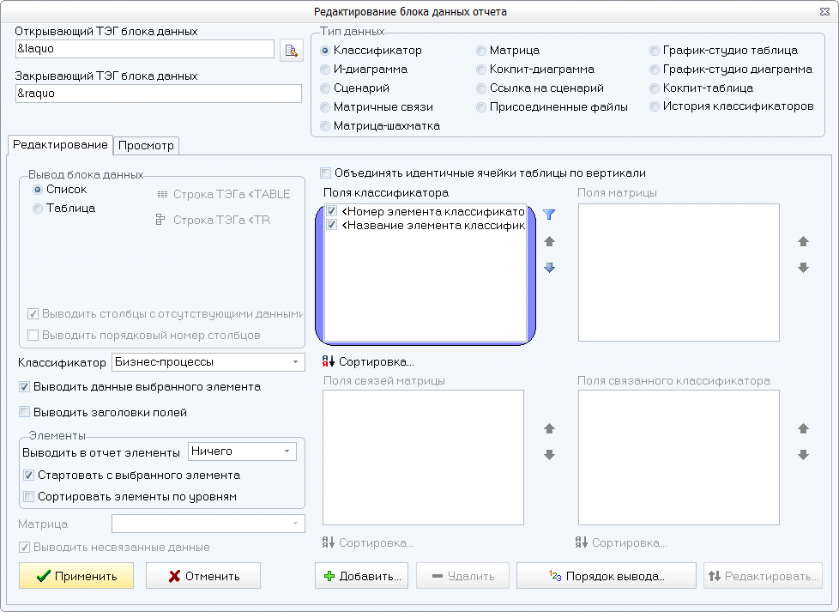

Рис. 1. Настройки блоков данных 1, 2, 3 и 4 шаблона отчета «Положение о бизнес-процессе», разработанного в Бизнес-инженер

Блоки данных 5 и 11 (см. табл. 2) шаблона отчета содержат VBS-скрипт, который обращается к матрице распределения ответственности и определяет ответственного за бизнес-процесс. По тексту нижеприведенного кода VBS-скрипта приведены подробные комментарии.

Табл. 2. Код VBS-скрипта блоков данных 5 и 11 шаблона отчета
«Положение о бизнес-процессе», разработанного в Бизнес-инженер
'Процедура вывода ответственного за бизнес-процесс
.
'Возвращает текст в отчет.
'В параметре StartItemID передается выбранный элемент базового классификатора отчета.
Function PrepareData(StartItemID)
'Инициализация объектов и переменных
Set BprOrgMatrix = Document.itemByName("(01) Бизнес-процессы <> Организационная структура").matrix
procID = StartItemID
'Ответственный за процедуру. Может так получиться, что их несколько, поэтому собираем строку через точку с запятой в цикле.
worker = ""
orgCount = BprOrgMatrix.cellCount(procID)
'Цикл по всем элементам классификатора Оргструктура
'имеющим связь в матрице (01) Бизнес-процессы <> Организационная структура для бизнес-процесса
For orgIndex = 0 To orgCount - 1
orgID = BprOrgMatrix.secondClassificatorID(procID, orgIndex)
s = BprOrgMatrix.attributeValueString(procID, orgID, "Роль в процессе")
'Выбираем только ответсвенных за процесс
If InStr(1, s, "Ответственный за процесс", 1) = 1 Then
If Len(worker) > 0 Then worker = worker + "; "
worker = worker + Document.itemById(orgID).itemName
End If
Next
PrepareData = worker
End Function

Блоки данных 7, 8, 9 и 10 (см. рис. 2) шаблона отчета похожи, отличаются только разными атрибутами бизнес-процесса, выбранными в разделе «Поля классификатора».

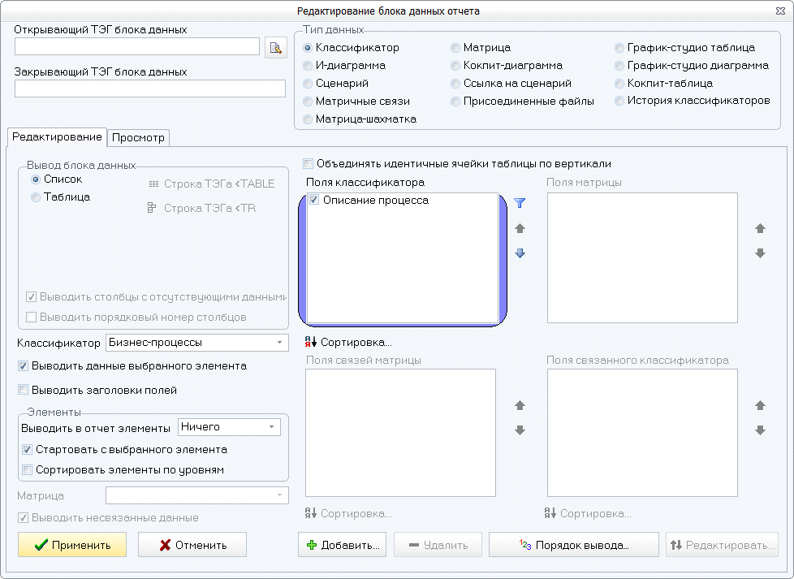

Рис. 2. Настройки блоков данных 7, 8, 9 и 10 шаблона отчета «Положение о бизнес-процессе», разработанного в Бизнес-инженер

Блок данных 12 (см. рис. 3) шаблона отчета выводит в табличном виде коды и названия процедур бизнес-процесса.

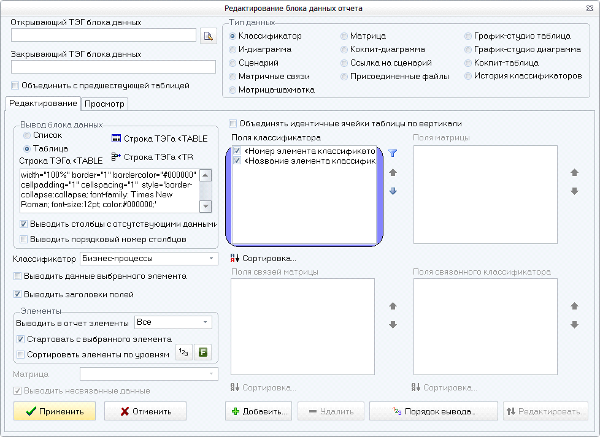

Рис. 3. Настройки блока данных 12 шаблона отчета «Положение о бизнес-процессе», разработанного в Бизнес-инженер

Блок данных 15 (см. табл. 3) шаблона отчета содержит VBS-скрипт, который выводит информацию о процедурах бизнес-процесса. По тексту нижеприведенного кода VBS-скрипта приведены подробные комментарии.

Табл. 3. Код VBS-скрипта блока данных 15 шаблона отчета
«Положение о бизнес-процессе», разработанного в Бизнес-инженер
'Процедура вывода информации о процедурах бизнес-процесса.
'Возвращает HTML-текст в отчет.
'В параметре StartItemID передается выбранный элемент базового классификатора отчета.
function PrepareData(StartItemID)
'Инициализация объектов и переменных
set BprOrgMatrix=Document.itemByName("(01) Бизнес-процессы <> Организационная структура").matrix
set PodDolMatrix=document.ItemByName("(07) Подразделения <> Должности").matrix
set item=Document.itemByID(startItemID)
procCount=item.childCount 'Определение количества процедур процесса.
result=""
'Цикл по всем процедурам процесса.
for procIndex=0 to procCount-1
set procItem=item.childs(procIndex)
procID=procItem.thisID
'Номер и название процедуры. Подставляем 4., так как выводим данные в четвертый раздел отчета.
result=result+"<H2>4."+CStr(procIndex+1)+". "+procItem.itemName+"</H2>"
'Код процедуры процесса
result=result+"<H3>Код процедуры:</H3><P>"+Document.Numeration(procID,0)+"</P>"
'Ответственный за процедуру. Может так получиться, что их несколько, поэтому собираем строку через точку с запятой в цикле.
worker=""
orgCount=BprOrgMatrix.cellCount(procID)
'Цикл по всем элементам классификатора Оргструктура
'имеющим связь в матрице (01) Бизнес-процессы <> Организационная структура для бизнес-процесса
for orgIndex=0 to orgCount-1
orgID=BprOrgMatrix.secondClassificatorID(procID,orgIndex)
s=BprOrgMatrix.attributeValueString(procID,orgID,"Роль в процессе")
'Выбираем только ответсвенных за процесс
if InStr(1,s,"Ответственный за процесс",1)=1 then
if Len(worker)>0 then worker=worker+"; "
worker=worker+Document.itemById(orgID).itemName
end if
next
result=result+"<H3>Ответственный за процедуру:</H3><P class=msonospacing>"+worker+"</P>"
'Участники процедуры в виде списка
result=result+"<H3>Участники процедуры:</H3>"
result=result+"<UL>"
for orgIndex=0 to orgCount-1
orgID=BprOrgMatrix.secondClassificatorID(procID,orgIndex)
s=BprOrgMatrix.attributeValueString(procID,orgID,"Роль в процессе")
'Выбираем всех кроме ответственного за процесс
if InStr(1,s,"Ответственный за процесс",1)=0 then
result=result+"<LI>"+Document.itemById(orgID).itemName+Helper.Break
end if
next
result=result+"</LI></UL>"
'Входы процедуры
result=result+"<H3>Входные границы процедур:</H3><P>"+procItem.AttributeValueString("Входные границы процесса")+"</P>"
'Выходы процедуры
result=result+"<H3>Выходные границы процедуры:</H3><P>"+procItem.AttributeValueString("Выходные границы процесса")+"</P>"
'Описание процедуры
result=result+"<H3>Описание процедуры:</H3><P>"+procItem.AttributeValueString("Описание процесса")+"</P>"
'Требования к результатам процедуры
result=result+"<H3>Требования к результатам процедуры:</H3><P>"+procItem.AttributeValueString("Требования к результатам процесса")+"</P>"
next
PrepareData=result
End function

Блок данных 16 (см. рис. 4) шаблона отчета выводит в табличном виде информацию о ключевых показателях (KPI) бизнес-процесса.

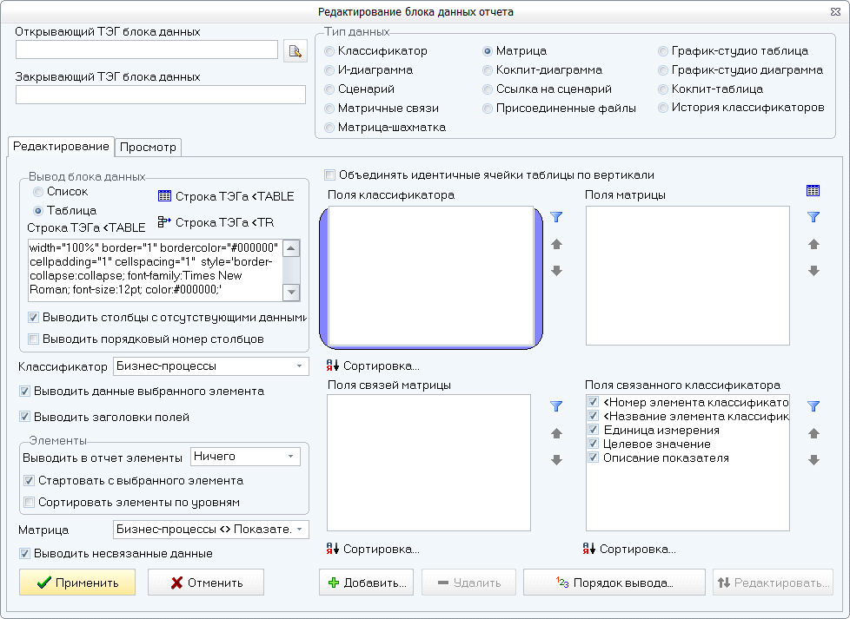

Рис. 4. Настройки блока данных 16 шаблона отчета «Положение о бизнес-процессе», разработанного в Бизнес-инженер

Блок данных 21 (см. рис. 5) шаблона отчета выводит разработанную графическую диаграмму бизнес-процесса.

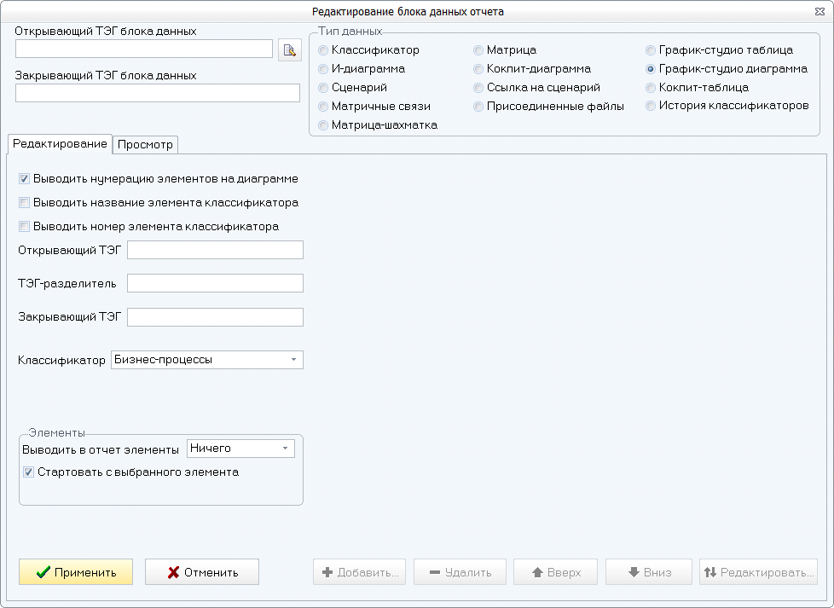
Рис. 5. Настройки блока данных 21 шаблона отчета «Положение о бизнес-процессе», разработанного в Бизнес-инженер

